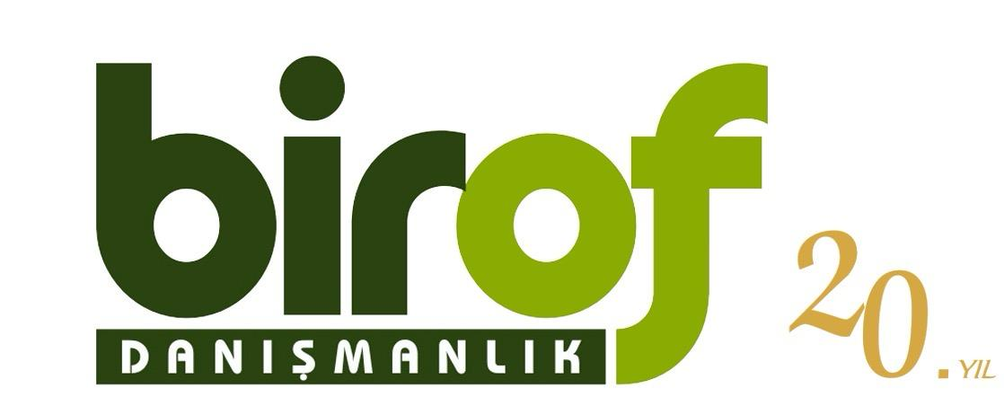

YENİ YATIRIM TEŞVİK SİSTEMİ
15.06.2012 tarihli ve 2012/3305 sayılı Yatırımlarda Devlet Yardımları Hakkında Karar ile 02.01.2018 tarihli ve 2018/11201 sayılı Cazibe Merkezleri Programı kapsamında yatırımların desteklenmesine ilişkin karar yürürlükten kaldırılmıştır. Bu düzenlemelerin yerine Yeni Yatırım Teşvik Sistemi uygulamaya alınmıştır.

Yeni Yatırım Teşvik Sistemi – Genel Yapı
Yeni Yatırım Teşvik Sistemi; Türkiye Yüzyılı Kalkınma Hamlesi ile Sektörel ve Bölgesel Teşvik Sistemi olmak üzere iki ana başlık altında değerlendirilmektedir.

Türkiye Yüzyılı Kalkınma Hamlesi
Türkiye Yüzyılı Kalkınma Hamlesi; Teknoloji Hamlesi, Yerel Kalkınma Hamlesi ve Stratejik Hamle programlarından oluşmaktadır. Bu programlar proje bazlı değerlendirme esasına göre uygulanmaktadır.

Teknoloji Hamlesi
Orta-yüksek ve yüksek teknoloji sektörlerinde, öncelikli ürün listesinde yer alan ürün ve teknolojilere yönelik yüksek katma değerli yatırımlar desteklenmektedir.

Yerel Kalkınma Hamlesi
İllerin potansiyellerinin değerlendirilmesi, rekabet güçlerinin artırılması ve bölgesel gelişmişlik farklarının azaltılmasına yönelik yatırımlar desteklenmektedir. Entegre hayvancılık, entegre gıda işleme ve katma değerli imalat yatırımları bu kapsamdadır.

Stratejik Hamle
Katma değeri yüksek, arz güvenliğini sağlayan, dışa bağımlılığı azaltan ve Ar-Ge içeriği yüksek yatırımlar desteklenmektedir. İleri teknoloji makine, yeni nesil mobilite, ilaç etken maddeleri ve yarı iletken üretimi stratejik yatırım konuları arasında yer almaktadır.

Sektörel ve Bölgesel Teşvik Sistemi
Sektörel ve Bölgesel Teşvik Sistemi kapsamında Öncelikli Yatırımlar ve Hedef Yatırımlar desteklenmektedir. Yeşil dönüşüm, dijital dönüşüm, yüksek teknoloji üretimi, enerji ve madencilik yatırımları bu kapsamda yer almaktadır.

Türkiye Teşvik Bölgeleri
Türkiye altı teşvik bölgesine ayrılmıştır.
1. Bölge: Ankara, İstanbul, İzmir, Bursa, Antalya, Kocaeli, Muğla.
2. Bölge: Aydın, Balıkesir, Denizli, Konya, Kayseri, Mersin.
3. Bölge: Adana, Gaziantep, Samsun, Trabzon, Zonguldak.
4. Bölge: Afyonkarahisar, Amasya, Elazığ, Erzincan, Malatya, Sivas.
5. Bölge: Bartın, Çankırı, Erzurum, Hatay, Yozgat.
6. Bölge: Ağrı, Kars, Diyarbakır, Şanlıurfa, Mardin, Van, Şırnak.

Yeni Yatırım Teşvik Sistemi Destek Unsurları
Yeni Yatırım Teşvik Sistemi kapsamında
KDV istisnası, gümrük vergisi muafiyeti, vergi indirimi, faiz veya kâr payı desteği, yatırım yeri tahsisi, sigorta primi işveren hissesi desteği ve makine desteği sağlanmaktadır.

BiROF Danışmanlık ile Süreç Yönetimi
BiROF Danışmanlık olarak yatırımın ön değerlendirmesinden fizibilite çalışmalarına, bakanlık ve finans kuruluşları nezdindeki süreçlerin yürütülmesinden yatırım teşvik belgesinin teminine kadar tüm aşamaları profesyonel şekilde yönetmekteyiz.

